**DERS İÇİN GEREKLİ MALZEMELER (Bir öğrenci için)**

**Aşağıdaki malzemeler öğrenci sayısı kadar alınacaktır. En az 15 öğrenci için planlama yapılacaktır.**

**1. NodeMCU**

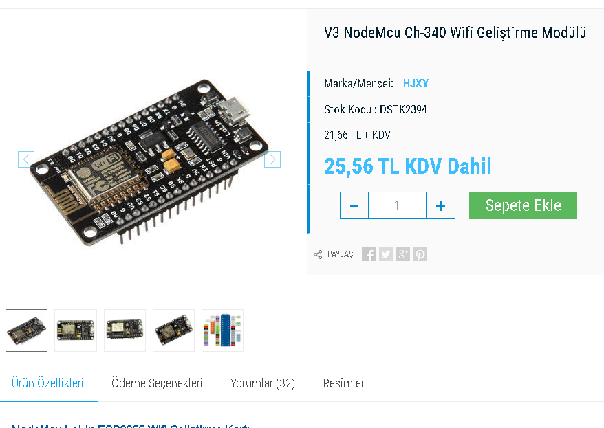

**2. Muhtelif sayıda LED ve dirençler(250-300 ohm ve 1K ve 10K değerlerinde)**

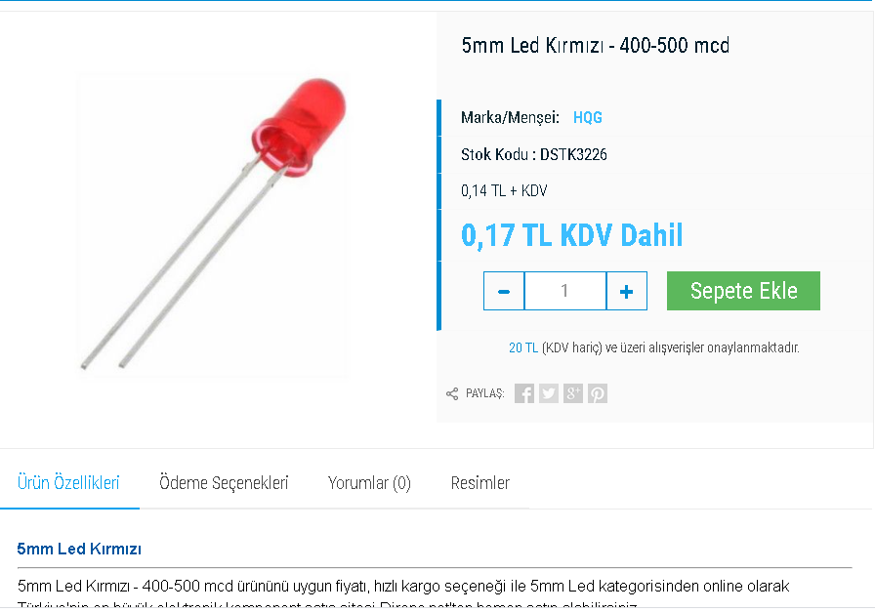

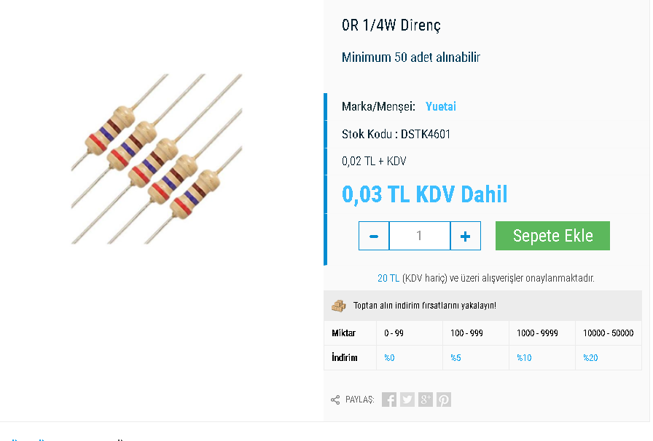

**3. Arduino uyumlu Röle kartı (2 veya 4 kanallı)**

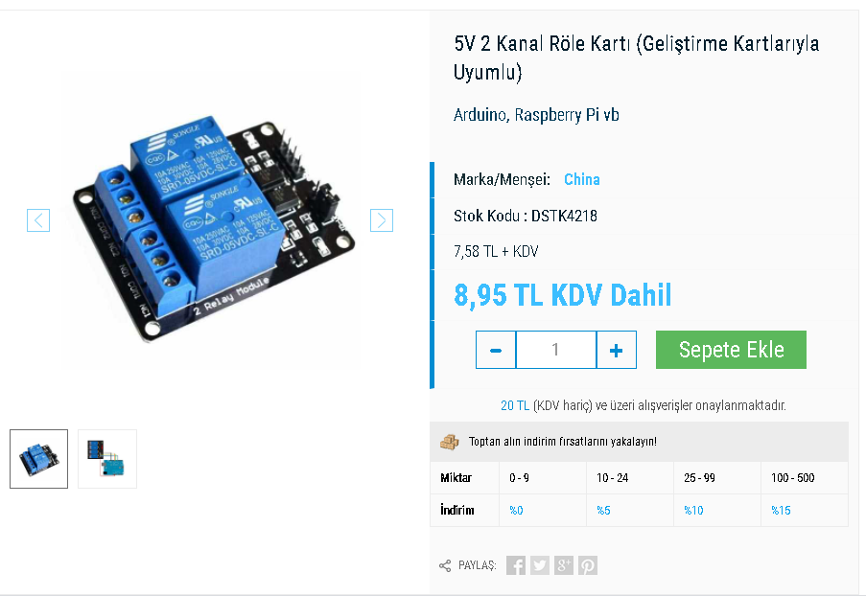

**4. Bluetooth modül**

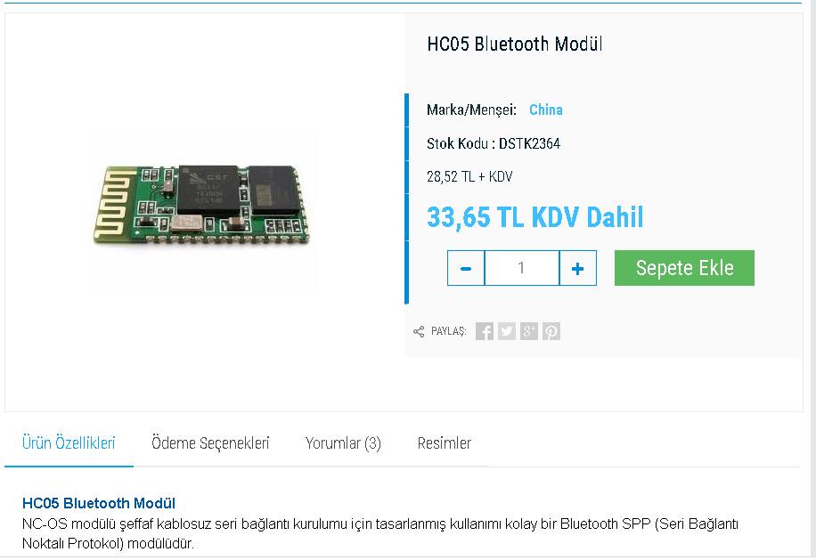

**5. DHT11 sıcaklık ve nem sensörü**

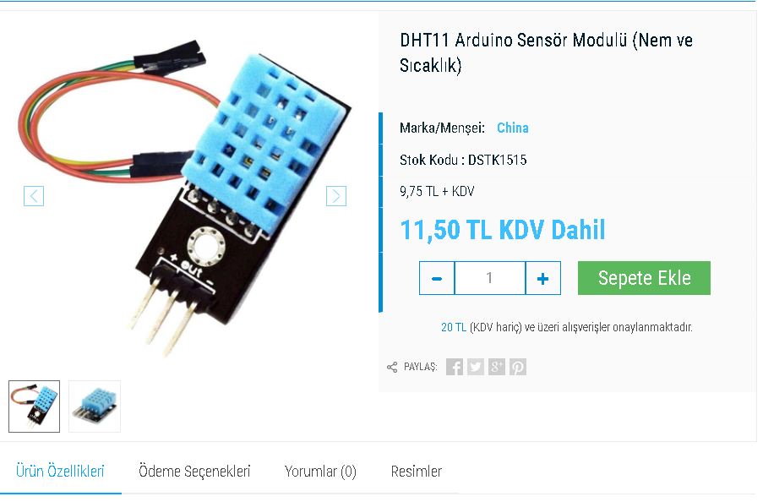

**6. ProtoBoard**

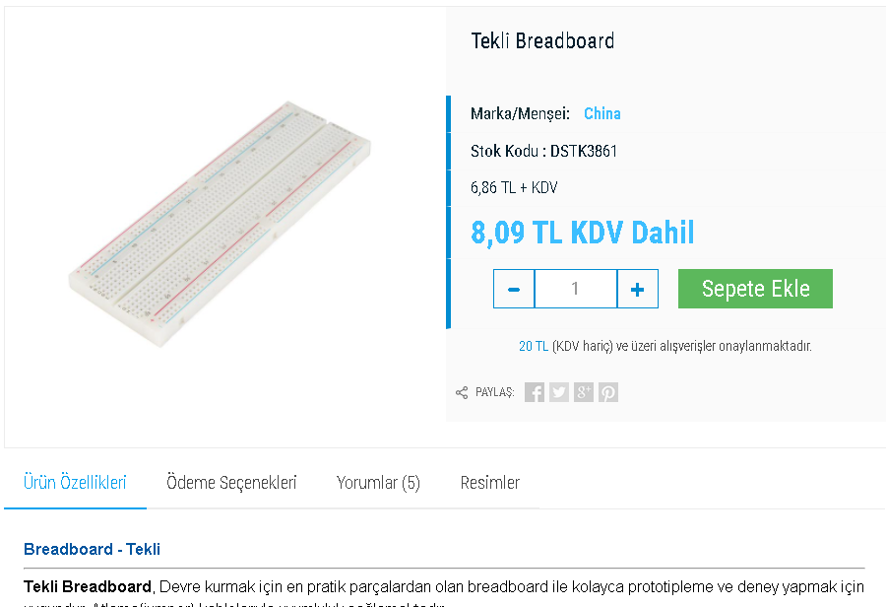

**7. Erkek, Dişi ve Karışık board bağlantı kabloları (jumpers)**

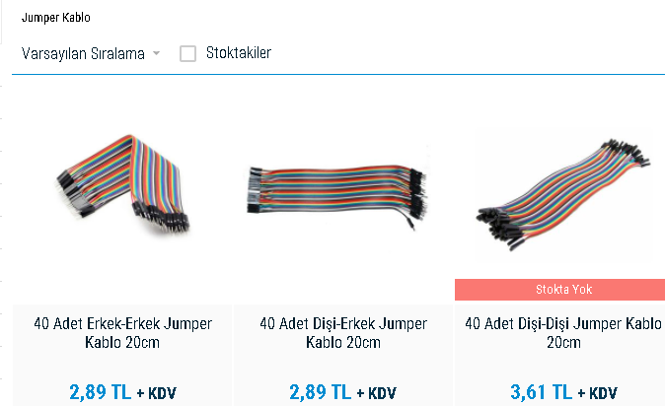

**8. Potansiyometre (10K civarında olabilir)**

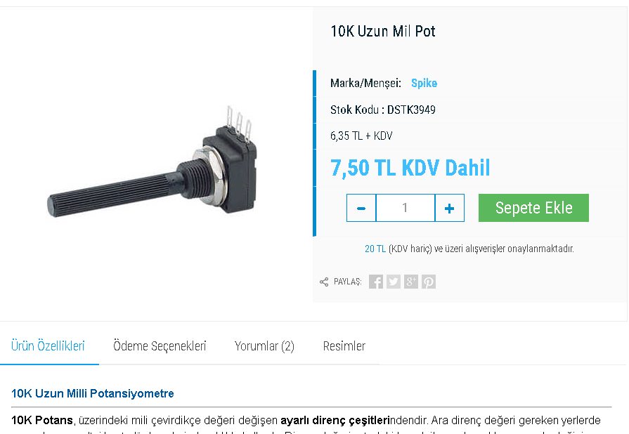

**9. LM35 sıcaklık sensörü**

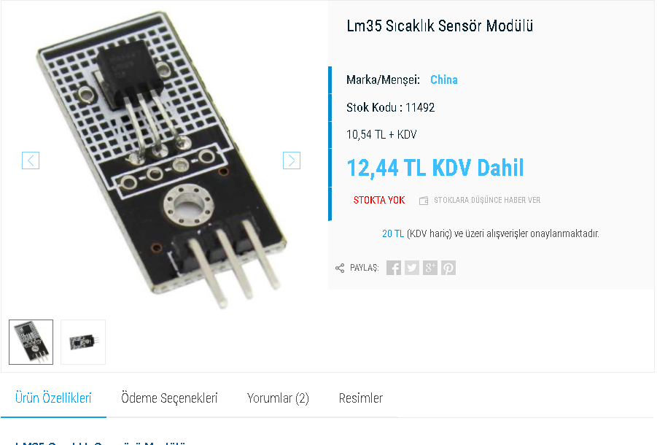

**10.Buzzer**

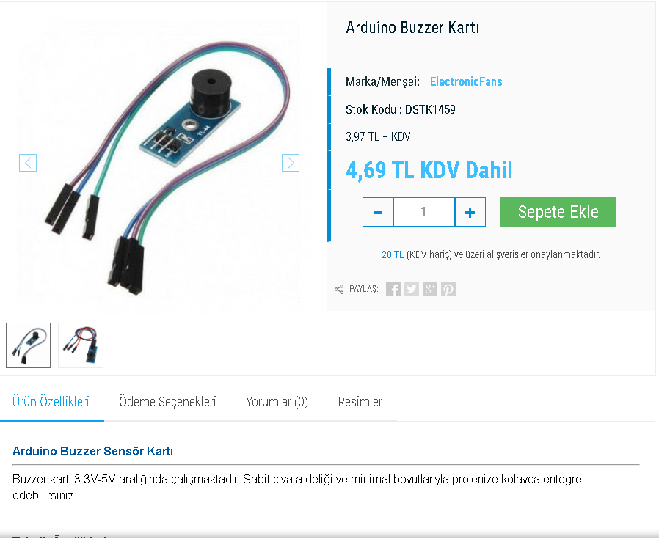

**11. Arduino UNO**

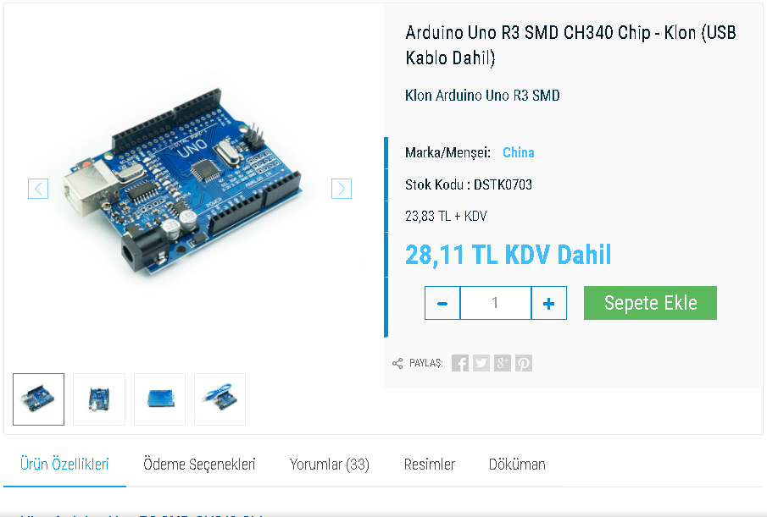

12 Basınç, sıcaklık ve nem sensörü (BME280)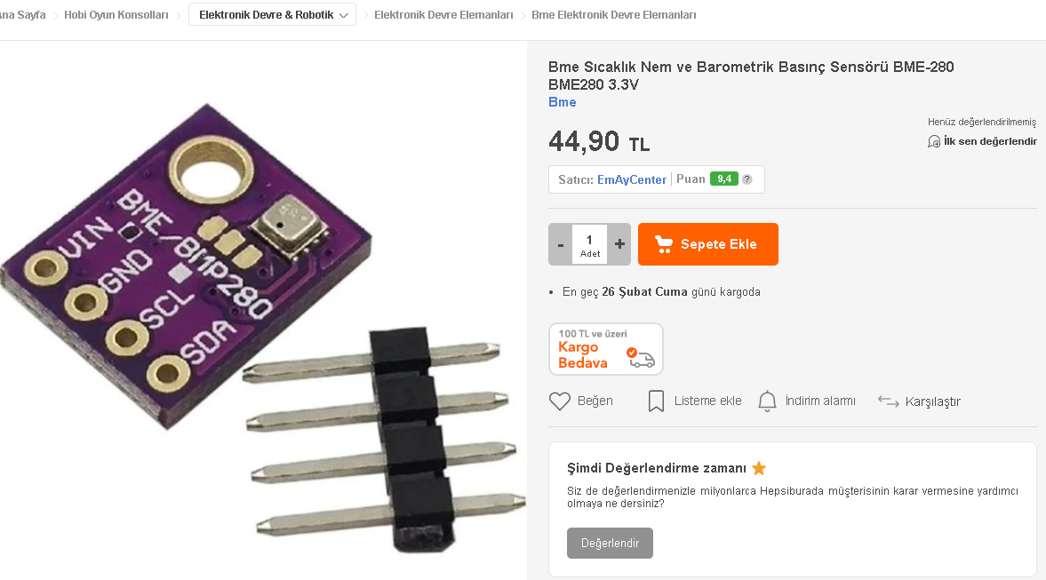

13. 